15.06.2020 r.

Witam wszystkich bardzo serdecznie.

Temat: Jesteśmy Europejczykami. Dodawanie i odejmowanie w zakresie 100. Zadania różne.

Edukacja polonistyczna:

Dzisiaj porozmawiamy o Europie i jej mieszkańcach. Temat przybliży Ci krótki filmik.
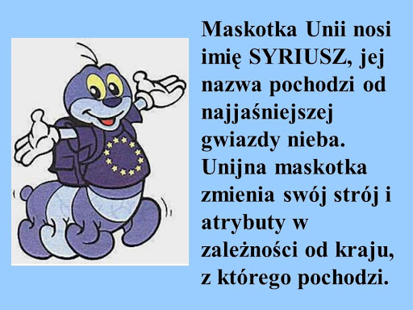
https://www.youtube.com/watch?v=5VVAotBHuiM

Otwórz Ćwiczenia polonistyczne.

str.68 Przeczytaj, co mówią dzieci z różnych krajów europejskich.
Napisz w zeszycie podobne zdania o sobie.
Odpowiedz na pytania pod tekstem.

str. 69 Przeczytaj polecenia i wykonaj zad. 1, 2, 3

Podręcznik polonistyczny str. 80
https://flipbooki.mac.pl/ew/oto-ja-klasa1-podr-hum-2/mobile/index.html#p=82

Przepisz do zeszytu dwuznaki, wyrazy oraz zdania.

Czas na ruch:https://www.youtube.com/watch?v=FP0wgVhUC9w

Edukacja matematyczna:

Ćwiczenia matematyczne str. 61 zad. 1, 2, 3
str. 68 zad. 1
str. 69 zad. 1, 2
str. 67 zad. 3
str. 67 zad. 1, 2 dodatkowe dla chętnych
str. 87 zad. 1, 2, 3 dodatkowe dla chętnych

Pozdrawiam, p. Roma Wojtuś

Religia:

Pan Jezus kocha każdego człowieka i wszystkich chce uczynić jedną rodziną Bożą. Dlatego na cały świat posyła swoich uczniów,aby wszędzie opowiadali o Jego miłości. W dalekich krajach ludzie poznają Jezusa dzięki misjonarzom. Głoszą Oni Ewangelię, opiekują się biednymi ludźmi,pomagają im zdobyć jedzenie,ubranie.
Misjonarzami są również lekarze ,pielęgniarki, nauczyciele.
Pamiętajmy w modlitwie o misjonarzach.
Pozdrawiam,

Język angielski:

